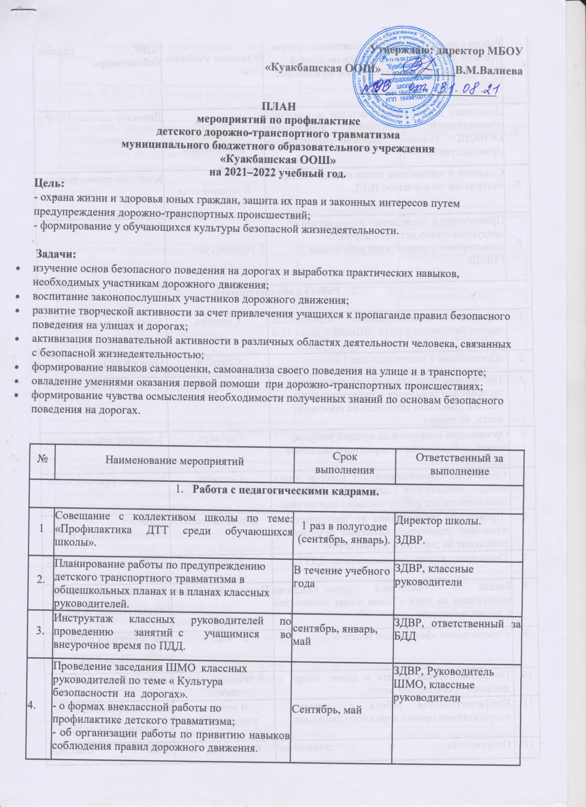
5. | Работа с педагогическим коллективом: обзоры новинок литературы, периодики по данной теме, предоставление материалов на классные часы. | В течение учебного года | ЗДВР, педагог- библиотекарь
6 | Доведение до сведения учителей и классных руководителей оперативной информации ОГИБДД (анализ дорожно–транспортных происшествий). | По мере поступления информации | Директор школы, ЗДВР
7. | Создание и пополнение папки методических материалов по изучению ПДД. | В течение года | Классные руководители
8. | Привлечение к проведению мероприятий по предупреждению детского дорожно-транспортного травматизма работников ГИБДД. | В течение года | Администрация
- Работа с обучающимися.
1. | Оформление индивидуальных маршрутных листов безопасного пути «Школа - дом» (1-9 классы). | Сентябрь | Классные руководители
2. | «Посвящение в пешеходы» для 1 классов | Сентябрь | Отряд ЮИД.
3. |  | Сентябрь, перед каникулами | Классные руководители
  Проведение инструктажей с обучающимися по правилам поведения в транспорте (в том числе в школьном автобусе), на проезжей части, во дворах
4. | Организация конкурсов на лучший рисунок, плакат по безопасности дорожного движения | Сентябрь | ЗДВР, руководитель ЮИД
5. | Создать из обучающихся 2-4 классов отряд юных инспекторов движения /ЮИД/ и организовать его работу согласно положению. | Сентябрь | Классные руководители
6. | Проведение тестирования по практическому владению учащимися навыками безопасного поведения на дорогах и в транспорте. | В течение года | ЗДВР  Ответственный за БДД
7. | Проведение недели безопасности по ДДТТ | По плану | ЗДВР, ответственный за БДД
8. | Беседа с учащимися перед каждыми каникулами на тему «Улица полна опасностей и неожиданностей» | Перед каникулами | Классные руководители  Ответственный за БДД
9. | Соревнование «Безопасное колесо» | Май | Зам. директора по ВР.  Руководитель ЮИД
10. | Профилактическая работа в смене лагеря с дневным пребыванием детей. | В течение смены лагеря | Начальник лагеря
11. | Профилактическая работа с детьми – нарушителями правил дорожного движения. | В течение учебного года | Классные руководители.  Ответственный за ПДД
12. | Организация и проведение профилактического мероприятия «Внимания дети!» | В течение года | ЗДВР, классные руководители, руководитель ЮИД,  Ответственный за БДД
13. | Уроки по ПДД в 1-9 классах (по программе) | В течение года | Классные руководители
14. | Ежедневное проведение классными руководителями на последнем уроке двух трехминутных бесед-напоминаний о соблюдении Правил дорожного движения, обращение внимания детей на погодные условия. | В течение учебного года | Классные руководители
15. | Просмотр кинофильмов по профилактике ДТП. | В течение учебного года | ЗДВР, классные руководители
16. | Проведение тематических утренников, сборов, конкурсов, соревнований, игр, викторин. | В течение учебного года | Классные руководители
17. | Выступления агитбригады отряда ЮИД перед учащимися школы. | 4 раза в год | Руководитель ЮИД
18. | Подготовка к районному конкурсу  «Безопасное колесо» | Апрель, май | Руководитель ЮИД, ответственный за БДД.
19. | Проведение занятий, бесед с детьми с использованием видеоматериалов с портала «Сакла.ру» | В течение года | Классные руководители
3. Работа с родителями.
1 | Проведение родительских собраний по профилактике детского дорожно-транспортного травматизма по теме: «Культура безопасности поведения детей и взрослых на дороге». Показ электронных видеоматериалов по безопасности поведения на дороге, типичные нарушения безопасности на дороге. | Ноябрь, март | ЗДВР,  классные руководители,  представители полиции (ГИБДД)
2. | Проведение родительских собраний по вопросам профилактики ДДТТ. На собраниях проинформировать родителей об их ответственности за нарушения Правил дорожного движения, допускаемых их детьми. | Сентябрь, декабрь, май | администрация,  руководитель отряда
3. | Доведение до сведения родителей, обсуждения в классах, на линейках, в стенгазетах каждый случай нарушения детьми правил дорожного движения. | В течение учебного года | Классные  руководители
4. | Беседы на родительских собраниях на темы:  - “Как влияет на безопасность детей поведение родителей на дороге”;  - “Требования к знаниям и навыкам школьника, которому доверяется самостоятельное движение в школу и обратно” | Сентябрь  декабрь, май | Классные руководители
4. Работа по созданию материально – технических условий.
1. | Приобретение наглядных пособий, настольных игр, плакатов ПДД. | В течение  учебного года | Администрация
2. | Оформление в школе уголка по безопасности дорожного движения. | Сентябрь | ЗДВР, ответственный за БДД
5. Административный контроль.
1 | Контроль:  - Введение классными руководителями школьной документации по ПДД;  - Посещение классных часов по теме: «ПДД» | В течение года | ЗДВР.  Ответственный за БДД
2 | Совещание ЗДВР:  Анализ работы по профилактике ДДТТ за год. | сентябрь | ЗДВР.  Ответственный за БДД

Исполнитель ЗДВР Сабирзянова Л.П.

